基于SMART教学目标和参与式学习的BOPPPS课堂教学设计

张琴¹，周福娜¹，向阳¹

（1.上海海事大学 物流工程学院，上海浦东新区201306）

［摘 要］坚持立德树人根本任务，以新工科建设为引领，聚焦课堂教学创新，本文提出基于SMART教学目标和参与式学习的BOPPPS课堂教学设计。首先分析了学生在课堂中的注意力曲线，采用增强学生互动的书架式BOPPPS策略；然后详细阐述了BOPPPS六个环节的含义和设计准则，并重点分析了教学目标的SMART撰写格式和参与式学习安排；最后以“负反闭环馈控制系统”课堂为例，具体说明了BOPPPS课堂教学设计的具体方法。结果表明，BOPPPS课堂教学能使学生深入参与课堂学习，有效改进了注意力分散的情况，高阶能力有所提升。
［关键词］新工科；BOPPPS；教学目标；参与式学习；课堂设计
［基金项目］2021年上海市教育科学研究一般项目“科教融合的未来港口物流智慧孪生仿真平台及其应用”（C2021072）和2022年上海高校市级重点课程
［作者简介］张琴(1982—)，女（汉族），山西阳泉人，工学博士，上海海事大学自动化专业讲师，硕士生导师，主要从事智能控制研究；周福娜（1978—），女，河南人，上海海事大学自动化专业教授，研究方向为故障诊断；向阳（1966—），男，四川人，上海海事大学自动化专业高工，研究方向为智能控制。
［中图分类号］C229.29 ［文献标识码］A ［文章编号］ ［收稿日期］

中共中央国务院印发的《中国教育现代化2035》强调坚持立德树人根本任务，落实“以本为本、四个回归”的要求，以“新工科、新农科、新医科、新文科”建设理念引领，聚焦教学创新，引导教师潜心教书育人，形成卓越教学的价值追求和自觉行动。
一、国内外的课堂教学创新模式
Liu等（2016年）比较了无干预和非混合学习的效果，得到混合学习对卫生专业学习者是有效的，并且测试前后的研究设计、练习和客观结果评估可以改善医疗保健学习者的知识获取^{[1]}。Adi等（2020年）调查发现混合学习与基于项目的学习活动相结合可提供各种学习资源来促进学习^{[2]}。Wang等（2021年）选择上海交通大学口腔医学院的28名学生作为研究对象，发现基于问题的学习（Problem Based Learning，PBL）显著提高了学生在理论课上的自主学习能力^{[3]}。Ma等（2021年）研究了混合学习中结合导入、学习目标、前测、参与式学习、后测、总结的BOPPPS模式（Bridge-in、Objective、Pre-assessment、Participatory Learning、Post-assessment、Summary）的教学方法可以激发学生的积极性和兴趣，提高学生的学习技能和学习动机，提高自主学习能力、学业成绩和教学质量^{[4]}。
杨娇（2019年）按照BOPPPS模型基本结构中的6个阶段设计“大学计算机基础”课程的教学内容，以学生为中心化被动学习为主动学习，有效培养学生自主学习的能力^{[5]}。陶丹丹等（2020年）采用BOPPPS模型设计“多速率数字信号处理”课堂教学，提高教学设计质量、激发学生学习能动性^{[6]}。谢微等（2021年）通过整合“BOPPPS”与“PBL”两种教学模式，推进教学从“课堂内”向“课堂内外结合”，强化学生学习的主动性，达到将专业教育与应用型人才培养有机结合的目的，实现教学效果最大化^{[7]}。郑燕林和马芸（2021年）验证了BOPPPS在线教学情境下能促进学生真正参与课堂教学，是较好提升教学质量的参与式教学实践策略^{[8]}。
二、课堂教学创新模式分析
秉承习近平总书记在全国教育大会上的重要讲话：“坚持改革创新，以凝聚人心、完善人格、开发人力、培育人才、造福人民为工作目标，培养德智体美劳全面发展的社会主义建设者和接班人”。学校确立以学生发展为中心的教学理念，引入新工科和产学研结合的教学内容，开展分层型和导向性的教学过程，采用过程性和同伴评的考核方式，以及多样化和信息化的教学资源，解决教与学的痛点问题，实现对学生的知识引领、能力塑造、素质培养的教学目标。其中研究激发学生学习能动性，促进学生深入参与教学全过程的课堂教学创新模式是重中之重。
而图1的注意力曲线表明，在45分钟的传统课堂学习时间里，学生注意力从开始的高度集中逐渐减小，并有2/3时间处于低专注力阶段，导致学生无法及时有效的掌握课堂知识。所以要想提高学生对课堂的注意力，需要采用书架式策略^{[9]}，如图1实线所示。通过教师讲授与学生主动学习策略交叉进行，增强了与学生的互动，促进学生积极参与课堂活动，其中一项有效的书架式策略就是BOPPPS。
BOPPPS是教学技能工作坊ISW（Instructional Skills Workshop）培训的主要内容之一，BOPPPS 模型由加拿大英属哥伦比亚大学（University of British Columbia，UBC）的Douglas Kerr于1978年所提出。其理念是以学习者为中心，强调学习者的积极参与，不断调动学习者的学习热情，使其真正成为自主学习的主人。BOPPPS教学模式对不同的学科都有很强的适应性和可操作性，在此以电气系的专业必修课“自动化仪表与过程控制”为例进行BOPPPS教学设计。
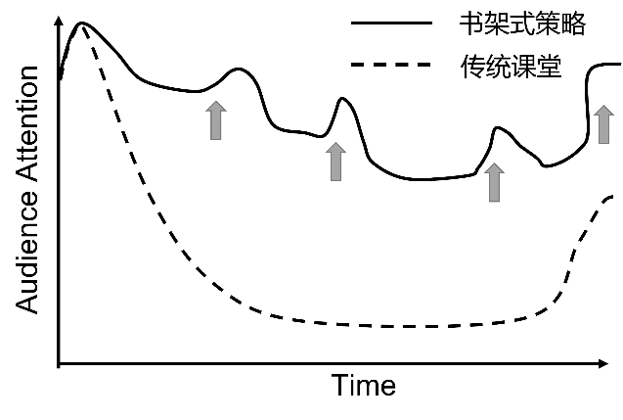
图1 学生在课堂中的注意力曲线
三、“自动化仪表与过程控制”的BOPPPS设计
BOPPPS是Bridge-in导入、Objective学习目标、Pre-assessment前测、Participatory Learning参与式学习、Post-assessment后测、Summary总结等六个环节的英文单词首字母，这六个环节构成一个完整而有效的课堂教学过程，每个环节都为教学目标的实现服务。
- Bridge-in导入
导入的目的是勾起学生的学习兴趣，也就是说让学生明白这堂课要上些什么内容呢？为什么这些知识是重要的？学习了有什么用呢？其功能就是在教学活动中提高学生的注意力，以及凸显课程内容与学生之间的关联，让课堂内容成为应用的技能。导入的形式可以是：与课程主题相关的音频视频，或者是抛出与事实和生活相关的问题，或者和已经学过的内容或未来将要学的内容进行知识衔接。
以“负反馈闭环控制系统”这节课为例，导入是蛟龙号的视频，通过介绍蛟龙号是我国自行设计、自主集成研制的载人潜水器，创造了同类作业型潜水器的最大下潜深度记录，可在海山、洋脊、盆地和热液喷口等复杂海底进行悬停和正确就位，为深海探矿、海底高精度地形测量、深海生物考察等提供可靠保证。可见潜水器的位置控制相当重要，与海面的定深控制可采集深渊生物形态，与海底的定高控制可进行高精度的地形测量。如何实现精准的定深和定高控制呢？提出问题以激发学生的兴趣。
- Objective学习目标
学习目标就是要明确课堂结束后学生会获得什么，且这种获得是可测量的或能够被观测到的。教师要阐明学生将会学到什么，能做什么，所以在设计教学过程时就要以目标为导向。学生要明确学习结束后对自己有什么期望？学生对整个课堂有愿景和期待，能够激发一些好奇心，还可以激发学生的内在学习动机。以学习目标为核心的效能检测是BOPPPS课堂教学的最终落脚点，整个课堂主要由课堂问题导入诱发，核心是师生之间围绕问题解决的参与式互动^{[10]}。
从图2布鲁姆教学目标分类图中可以看到，由低层次到高层次依次为知道、理解，应用、分析、评价、创造。要建立吴岩司长提出的“两性一度”标准的金课，就需要多设置分析、评价、创造式的高阶性目标。
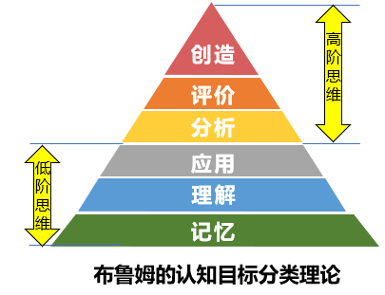
图2布鲁姆教学目标分类图
在此采用SMART原则（Specific、Measurable、Attainable、Relevant、Timely and time-bound）撰写高阶性的学习目标，其由管理学大师德格鲁克在著作《管理的实践》中首次提出，广泛应用于企业管理、绩效管理和教学目标的制定。S代表的是具体的不能是模糊，即教师和学生都要清楚的知道学习目标；M是可测量的，学习目标是可以看到能被写下来的，以便于教师能观测到，而知道、理解等这样的词就不可衡量；Attainable即通过学生的努力可以达到的目标，在尊重学生不同差异和不同的目标层次基础上，尽量能让学生跳一跳能够到；Relevant相关的，应该让学生能够明白其中的价值；T是及时的和有时限的，首先要确保学生能及时完成，可以是下周或下次课，因此要向学生解释是否有时间限制，例如在下课时能解决什么问题，最后学生要在给定的时间内完成任务，比如10分钟之内解决某个问题。
如何把相对模糊的学习目标按SMART原则改写清楚呢？采用ABCD格式即可明确学习者在什么条件下，在什么程度上可以做到什么。A是Audience即学生；B是一种可以观测到的行为Behavior，可以是布鲁姆由低阶到高阶的6层认知目标；C表示的是时间或条件Condition，在课上还是课后，独立完成还是小组完成等；D是学生完成任务的熟练程度Degree。
如图3所示“负反馈闭环控制系统”中有三个教学目标：1.通过本节课学习，每个人能清晰复述闭环控制系统的定义；2.在课堂上，每个同学能设计出实现精准控制的闭环位置控制系统；3.课后通过考察偏差变化，小组能完整分析负反馈闭环系统的控制过程，并应用于潜水器的定高与定深位置控制。
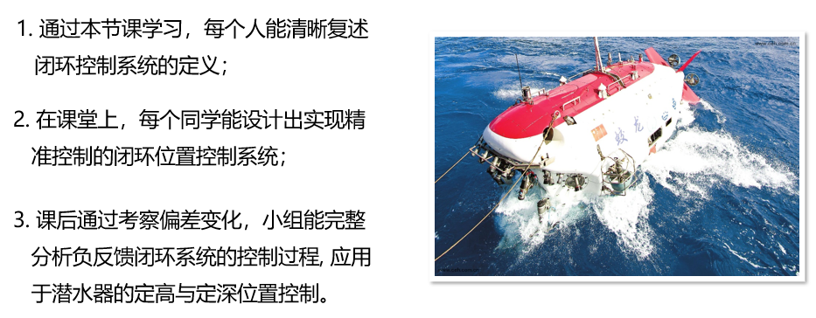
图3 SMART原则ABCD格式撰写教学目标
- Pre-assessment前测
在“自动化仪表与过程控制”混合式课程中，单人或小组做是非、选择、问答、思维导图等题前测线上课内容和PBL小组作业，完成线上到线下课的过渡。通过前测教师会得到很多信息，比如：学生已经知道哪些知识，教师是否需要调整学习的深度和速度，学生对什么比较感兴趣。而对于学生来说，前测将唤起以前的知识，可以通过复习以前的知识获得自信，并且评估自己可以获得改善的地方，以便澄清概念、集中注意力。
“负反馈闭环控制系统”中的前测是线上课布置的PBL作业，小组查找压阻式压力传感器的应用领域并绘制思维导图。通过小组展示和讲解思维导图，同学们回顾了压阻式压力传感器的结构和测压原理，完成线上线下的过渡衔接。学生通过PBL小组作业，在充分查找资料并分享后获得自信，同时可唤起其他同学的知识库，并思考可以改善的地方。从中教师会了解学生对线上知识的掌握程度，学生对差压液位计是否感兴趣，进而抛出问题“蛟龙号利用压力传感器检测与海底高度时，如何在深海进行位置控制呢？”
- Participatory Learning参与式学习
参与式学习是在课堂上用时最多的环节。对老师来说，详细计划可实行的参与式学习活动，可使学生的学习最大化，而对于学习者来说，也会为了达成学习目标而积极参与学习。由图4所示的美国国家训练实验室调查研究可得，被动学习有听讲、阅读、试听、演示，主动学习有讨论、实践、教授给他人。虽然被动学习的教师讲授更有效率知识传输，但由学习金字塔可见，主动学习比被动学习的学习内容留存率高很多，所以主动学习在高层次认知上效果更好。重视主动学习的参与式教学包括师生互动和生生互动，主要方法有演示、简短的应用练习、抛出问题、分析问题、解决问题、案例分析、角色扮演、实验仿真。
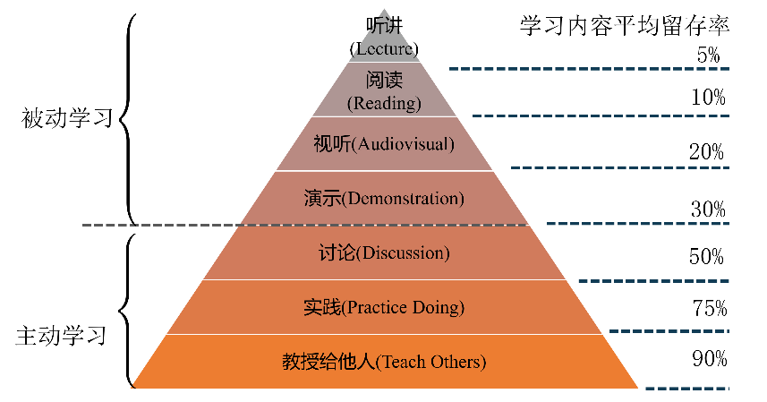
图4 美国国家训练实验室统计的学习金字塔
“负反馈闭环控制系统”中的参与式学习包括：讲授学习、小组讨论、深度学习、小组讨论角色扮演、深度学习。首先由传感器和控制器芯片入手讲授蛟龙号的位置控制系统设计思路；当位置开环系统的抗干扰能力较差，无法实现位置的精准控制时，如何改进控制系统呢？进而深度学习闭环控制系统和负反馈概念，引导学生思考如何进行偏差运算来构成负反馈控制系统？通过小组设计潜水器的位置闭环控制系统，采用角色扮演闭环控制四要素并分析控制过程，充分的互动让学生深入参与教学中来；最后通过Simulink仿真验证控制效果，并和开环系统比较，达到实践是检验真理的唯一标准的目的。
- Post-assessment后测
后测的内容包括2部分，1是基础知识与理解，可通过选择、判断、配对、填空、简答等来进行，采用学习通进行统计；2是熟练的应用或者分析案例等。通过后测教师会得到学生学会了什么、预期目标是否达到等信息，同时学生会收获：1.学习到了什么？2.哪些知识重要？3.存在哪些问题？
在“负反馈闭环控制系统”课堂的中，学生学习了设计和分析蛟龙号的定深控制后，后测学生设计蛟龙号定高控制系统的思路和过程，查验学生对闭环控制系统的原理和分析是否掌握并能熟练应用。
- Summary总结
教师和学生一起总结本节课的重难点，再次反思学习目标是否达到。对本次课的内容进行快速复习总结的作用是承前启后，既对本节课的内容进行梳理，又对后续内容进行引述。总结的内容和形式可以是师生一起总结概括、小组总结一分钟反馈，相关思政教育延伸，并预告下节课的内容。
“负反馈闭环控制系统”学习了3个内容：1.设计开环控制能实现位置控制，但无法精准控制；2.复述闭环控制系统的概念，设计闭环位置控制系统；3.分析负反馈闭环系统的控制过程，根据偏差控制可消除偏差达到期望值。潜水器的位置控制相当重要，从蛟龙号到深海勇士号，再到11.10奋斗者号成功坐底马里亚纳海沟深度 10909 米，达到国际最大下潜深度，代表我国的深海装备系统自主创新的进一步提升，使得我国潜水器名列“潜”茅！
四、教学效果
在“自动化仪表与过程控制”的每节线下课采用BOPPPS来组织教学设计，如图5所示。
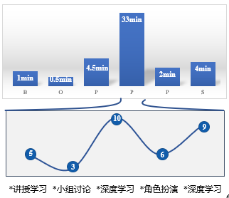
图5 “负反馈闭环控制系统”的BOPPPS教学设计表
1分钟B导入工程应用、学科热点、社会需求等。可以是深海潜器的位置控制系统设计，助老机器人控制系统设计等。0.5分钟O学习目标：学习理论方法和应用实例、做到掌握控制理论的推导过程和仪器仪表的结构原理、达到设计控制方案解决问题的能力。4.5分钟P前测：了解学生线上学习情况，衔接前一节课小组PBL作业。33分钟P参与式学习：抛出问题引发学生思考和小组讨论，通过案例分析解答问题，进一步提出问题帮助学生深度迁移学习，经由角色扮演、编程仿真、翻转课堂分享分析问题的过程。2分钟P后测：通过是非、选择、简答、反思日志等评估学生的学习结果，是否达到学习目标。4分钟S总结：内容总结、延伸学习，科学的研究方法和质疑精神，生产装备的国产化，科技兴国的使命担当。“负反馈闭环控制系统”的BOPPPS教学设计表如图6所示。
2018年至2021年在电气系高年级的“自动化仪表与过程控制”课程中实行BOPPPS课堂教学设计，五个学期考核成绩的比较如图7所示。从2017年开始，考核不及格的学生比例显著下降，及格、中等和良好学生的占比有所上升，特别是2021年的优秀率达到了21%，可见采用BOPPPS课堂教学设计实现了教学目标，能有效提高学生对知识的理解、掌握和应用能力。表1学生的反馈表统计则进一步说明了BOPPPS课堂策略的良好效果，92.31%的学生赞同课堂以学生为中心，84.62%学生反映课堂
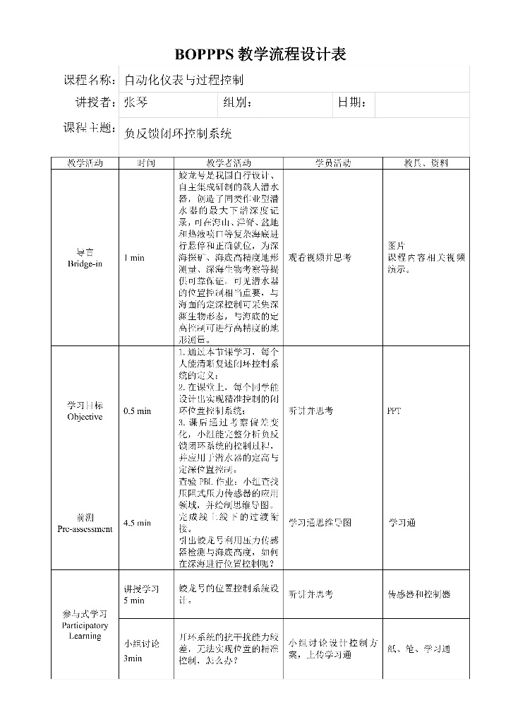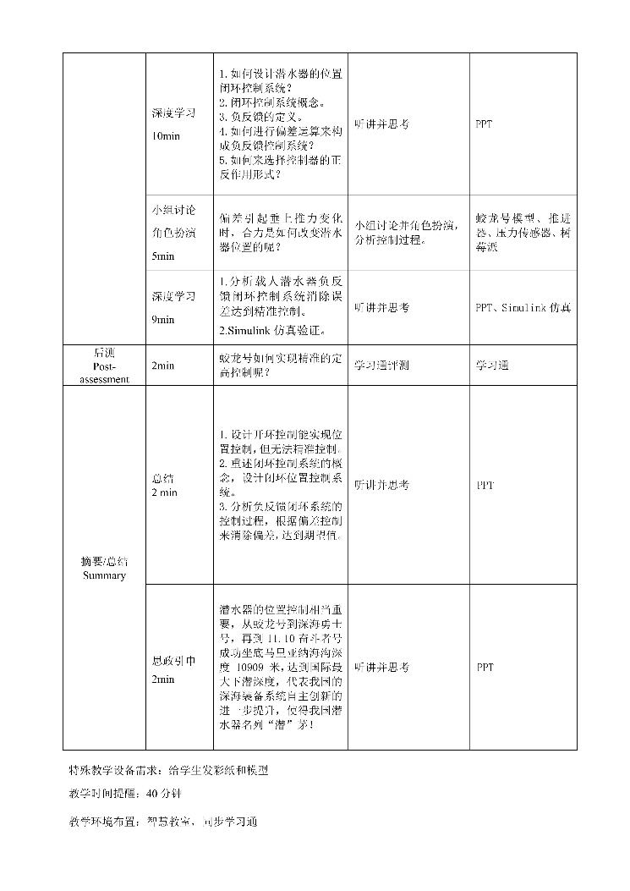
图6 “负反馈闭环控制系统”的BOPPPS教学设计表
中的学生互动形式多样，教师能较好地分配时间进行理论讲解和实践分析。也有一半学生希望教师能更好地突出重点化解难点，全面提升学生的创新能力，可见学生对问题的思考和对自己能力的提高都有了高阶的认识，对老师也提出了高要求。
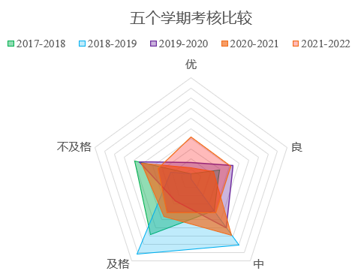
图7 实行BOPPPS教学设计后的五个学期考核成绩比较
表1 BOPPPS课堂教学的学生反馈表
内容  评价 | 经常 | 偶尔 | 一般 | 没有
以学生为中心 | 92.31% | 7.69% | 0% | 0%
与学生互动 | 84.62% | 15.38% | 0% | 0%
学习形式多样 | 76.13% | 23.87% | 0% | 0%
理论和实践比例合理 | 84.62% | 15.38% | 0% | 0%
突出重点化解难点 | 53.85% | 46.15% | 0% | 0%
启发创新能力 | 69.23% | 15.38% | 15.38% | 0%
五、结语
以激发学生学习主动性的新工科建设为创新目标，对“自动化仪表与过程控制”课程进行BOPPPS课堂创新设计，以“负反馈闭环控制系统”课堂教学为例，详细阐述了BOPPPS的设计方法。特别突出了教学目标和参与式学习两部分的设计，基于SMART原则采用ABCD格式撰写教学目标，可让学生明确在时间等条件限制下具体的学习目标及完成度；而在30分钟左右的参与式学习中，教师充分调动学生课堂参与度的积极性，不断提高学生的注意力，促进学生不断地思考，进而推动问题的解决，最终实现以学生的知识引领、能力塑造、素质培养为中心的教学目标。

参考文献
[1] Liu Q, Peng W, Zhang F, et al. The Effectiveness of Blended Learning in Health Professions: Systematic Review and Meta-Analysis[J]. Journal of Medical Internet Research, 2016, 18(1): e2.
[2] Abdillah A, Solihatin E, W R A M K. Needs Analysis of Blended Learning Development on Instructor Training at Basarnas[J]. Journal of Education Research and Evaluation, 2020, 4(4): 366.
[3] Wang H, Xuan J, Liu L, et al. Problem-based learning and case-based learning in dental education[J]. Annals of Translational Medicine, 2021, 9(14): 1137-1137.
[4] Ma X, Ma X, Li L, et al. Effect of blended learning with BOPPPS model on Chinese student outcomes and perceptions in an introduction course of health services management[J]. Advances in Physiology Education, 2021, 45(2): 409-417.
[5] 杨娇. 大学计算机基础课程的BOPPPS教学法设计——以认识十进制与二进制为例[J]. 计算机工程与科学, 2019, 41(S1): 178-181.
[6] 陶丹, 黄琳琳, 胡健, 等. 基于BOPPPS模型的“多速率数字信号处理”课堂教学设计[J]. 实验技术与管理, 2020, 37(7): 183-186.
[7] 谢微, 何星存, 段振华, 等. “BOPPPS+PBL”教学模式初探——以《食品质量安全快速检测技术》为例[J]. 食品工业, 2019, 40(2): 230-233.
[8] 郑燕林, 马芸. 基于BOPPPS模型的在线参与式教学实践[J]. 高教探索, 2021(10): 5-9.
[9] Gibbs G. Preparing to teach: an introduction to effective teaching in higher education - Sydney Jones Library, University of Liverpool[EB/OL]，1992.
[10] 徐玉锦, 金明玉, 柳振宇, 等. 基于BOPPPS与超星学习通结合的中医基础理论混合式教学模式研究[J]. 2019, 30(6): 1481-1482.

BOPPPS classroom teaching design
based on SMART teaching objective and participatory learning
Zhang Qin¹, Zhou Fu-na¹, Xiang Yang¹

(1. Shanghai Maritime University, Shanghai 201306, China)
Abstract: Adhering to the fundamental task of fostering virtue through education, and taking the construction of new engineering as the guide to focus on classroom teaching innovation, a BOPPPS classroom teaching designing based on SMART teaching objectives and participatory learning is proposed. Firstly, the attention curve of students in the classroom is analyzed, and the bookshelf BOPPPS strategy to enhance students' interaction is needed. Then the meaning and design criteria of the six parts of BOPPPS are expounded in detail, and the teaching objectives with SMART writing format and the participatory learning style are analyzed emphatically. Finally, taking the lesson "Negative Feedback Closed-Loop Control System" as an example, the BOPPPS classroom teaching design is explained in detail. The results show that BOPPPS classroom teaching can enable students to deeply participate in classroom learning, effectively improve the situation of distraction, and improve high-level ability.
Key words: new engineering; BOPPPS; teaching objectives; participatory learning; classroom design

